Значимые мероприятия в Год российского кино, проведенные учреждениями культуры и образования
в I полугодии 2016 года

2016 год Указом Президента России объявлен Годом российского кино. Отделом культуры Администрации Белозерского района составлен и реализуется план основных мероприятий, посвященных Году кино (Распоряжение Администрации Белозерского района от 11.01.2016 г № 1-р).
За первое полугодие 2016 года на киноустановках района было проведено около восьмидесяти киносеансов, охвачено большее 2000 зрителей, проведено 35 киномероприятий различной тематики. Затрачено около 9 тыс. руб.
22 января в Районном Доме культуры состоялось торжественное мероприятие, посвященное закрытию Года литературы и открытию Года российского кино, открытию месячника оборонно-массовой и военно-патриотической работы. В завершении мероприятия для зрителей был продемонстрирован документальный фильм, посвященный 75-летию начала Великой Отечественной войны.

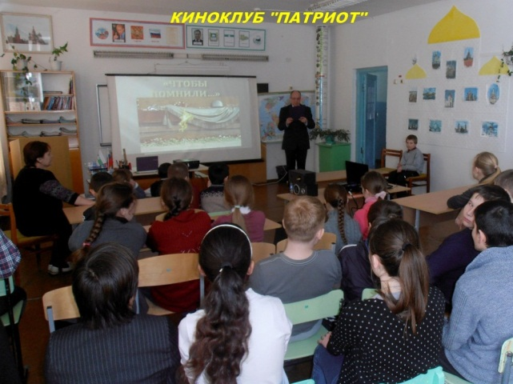
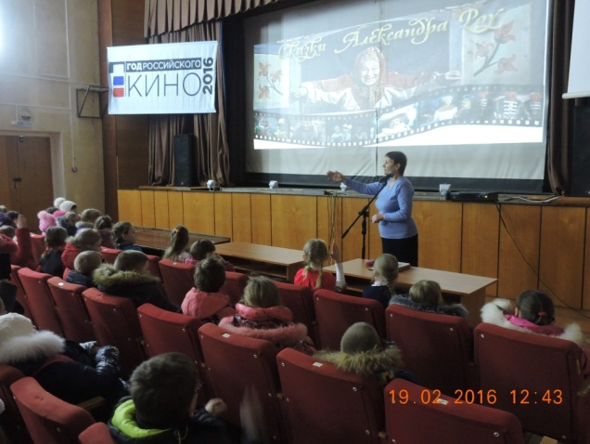
Занятие киноклуба «Первоклассник»
Занятие киноклуба «Патриот»
Отделом кинообслуживания районного Дома культуры организована работа пяти киноклубов: «Патриот», «Первоклассник», «Ты и закон», «Премьера», «Здоровье», в школах района проведены занятия, на которых активно демонстрировались документальные фильмы по различной тематике. В феврале и марте этого года, в рамках киноклуба «Первоклассник», совместно с детской районной библиотекой для учащихся первых классов МКОУ «Белозерской СОШ», были организованы и проведены три киномероприятия, посвященных 110-летнему юбилею известного кино сказочника А. А. Роу. В ходе мероприятий демонстрировались кадры из фильмов-сказок А. Роу, освещена биография этого великого кинорежиссера и раскрывались секреты визуальных эффектов используемых в фильмах. Был организован просмотр фильмов-сказок: «Кощей Бессмертный», «Варвара-краса, длинная коса», «Финист-Ясный Сокол». На заключительном мероприятии были подведены итоги проведенной по фильмам А. Роу кино викторины, победители были поощрены призами и памятными Дипломами. Демонстрации фильмов-сказок А. Роу продолжится до конца года на всех киноустановках района. При проведении всех занятий киноклубов демонстрировались профилактические видеоролики по ЗОЖ, ПДД, ЧС.
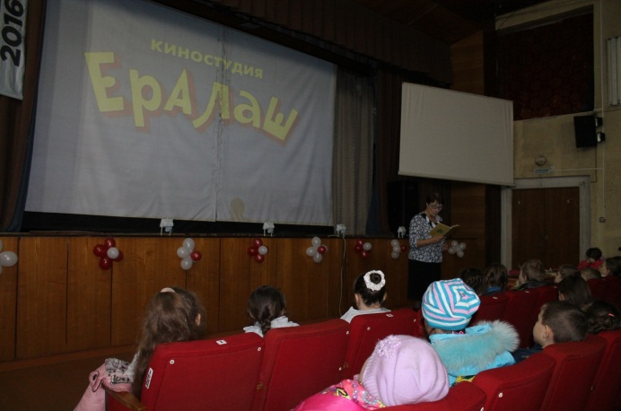
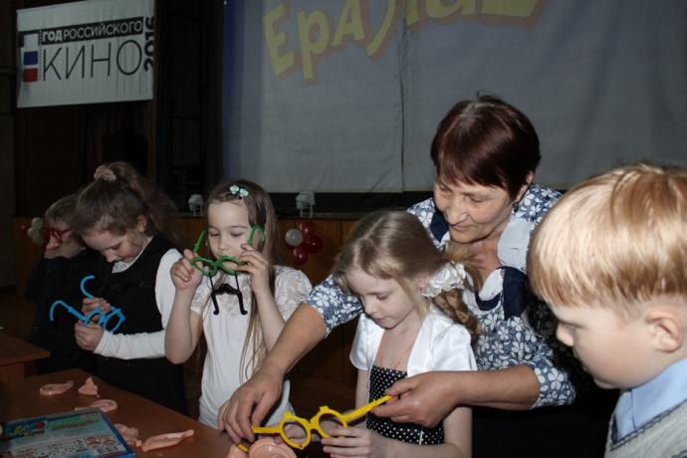

Конкурсно – игровая программа «Весёлый Ералаш», посвященная Дню смеха собрала уч-ся первых классов. Участники программы узнали об истории создания детского юмористического киножурнала «Ералаш», увидели на экране смешные, но в то же время поучительные истории из жизни ребят в школе, дома, на улице, которые прививают детям и подросткам любовь и уважение к сверстникам и окружающим. Все присутствующие приняли участие в конкурсах: «Забавная рожица», «Кто может громче посмеяться». Впечатляющим получился розыгрыш «У меня в кармане миллион шаров для вас». Завершилось мероприятие обзором книжной выставки «Весёлые истории у детских писателей», где были представлены книги В. Голявкина, В. Драгунского, Н. Носова, Э. Успенского.
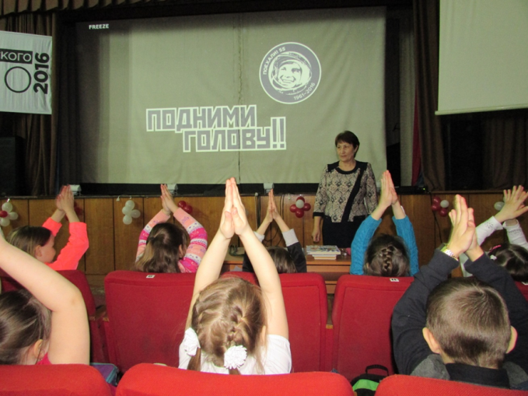

Познавательно-развлекательный час «Путешествие в космос» для учащихся начальной школы был посвящен 55-летию первого полета Ю. Гагарина в космос. Ребята услышали рассказ сотрудника детской библиотеки о полетах в космос спутников, собак Лайки, Белки и Стрелки, о первом полете в космос Ю. А. Гагарина. Дополнил рассказ документальный фильм «Юрий Гагарин». Со вниманием слушали дети обращение - поздравление космического экипажа, работающего на орбитальной станции в космосе, которое демонстрировалось на экране. Ребята приняли активное участие в конкурсе загадок о космосе, планетах, игре «Летит по небу …», завершилось мероприятие коллективным просмотром мультипликационного фильма « Тайна третьей планеты».
22 апреля, в рамках Всероссийской акции «Библионочь - 2016», посвященной Году российского кино, в МЦБ состоялся цикл мероприятий: презентация книжной выставки «Магия кино» с демонстрацией книжного дефиле, рассказ об истории немого кино; на мероприятии прозвучали песни из кинофильмов в исполнении работников районного Дома культуры. На протяжении мероприятий присутствующим были предложены спринт-киноконкурсы. Завершились они библиотечными гаданиями в коктейль - баре.
В детской библиотеке прошли библиосумерки «Чудеса из саквояжа». Сотрудники детской библиотеки пригласили детей и подростков совершить виртуально-развлекательное путешествие по необычным островам: «Остров Книги – юбиляра» / к 80-летию повести – сказки А. Толстого «Золотой ключик, или приключения Буратино», экранизированной в 1939 г./; «Остров любимых мультфильмов»; «Остров детского юмора» / о юмористических повестях детских писателей и киножурнале «Ералаш»/. А совершить путешествие помогли предметы из настоящего дорожного саквояжа, «странным образом» оказавшегося в книгохранилище библиотеки». «Путешествуя» с саквояжем по необычным островам, ребята активно участвовали в конкурсе «Юморим с героями «Ералаша», видео - викторинах: по книге «Золотой ключик, или приключения Буратино»; «Мульти-пульти»; играх «Раз, два – острова», «Я – актер» и др.
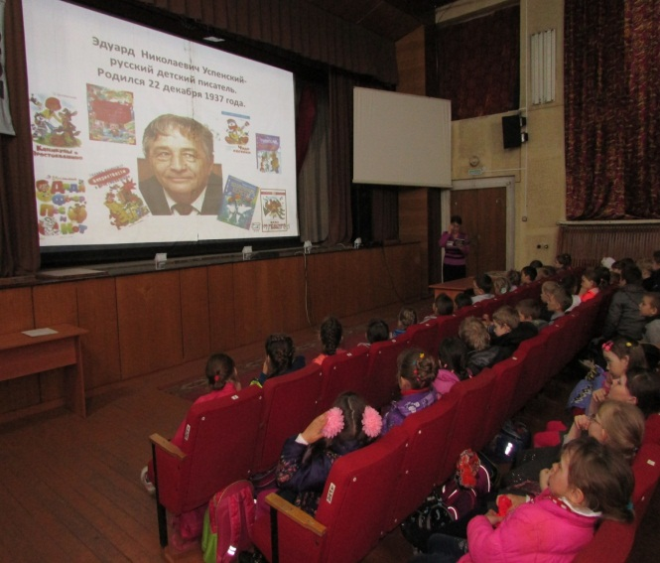
27 апреля в зрительном зале Районного Дома культуры для учащихся начальной школы проведено мультпутешествие «С книжных страниц – на большой экран», посвященное творчеству детского писателя Э. Успенского. Знакомясь с литературным творчеством писателя, дети узнали о том, что книги его переведены более, чем на 25 языков и выходили в таких странах, как Финляндия, Голландия, Франция, Япония…; а знаменитой и любимой книге «Крокодил Гена и его друзья» в этом году исполняется 50 лет и т.д. Узнали ребята и о том, что Успенский не только автор детских книг любимых не одним поколением читателей, но и «отец» таких популярных мультличностей, как Дядя Федор, кот Матроскин, Старуха Шапокляк, Почтальон Печкин, Крокодил Гена и Чебурашка, а по сюжетам, написанным писателем. снято много мультфильмов. Активно принимали участие дети в мультвикторине «Герои мультяшек Успенского», в литературной викторине «Угадай по описанию литературного героя» и др. Завершилось «путешествие» коллективным просмотром киносборника мультфильмов Э. Успенского.
В дни школьных каникул в Районном Доме культуры демонстрировались фильмы для семейного просмотра. Зрители увидели новинки отечественного кино, а также уже знакомые кинокартины российских и зарубежных авторов.
В рамках районного кинопроекта «Кинопередвижка», организуются выезды с показом кинофильмов в села, где нет киноустановок: Боровское, Памятное, Першино, Новодостовалово. Отдел кинообслуживания планирует продолжить работу «Кинопередвижки» в течение II полугодия по другим селам района и дать возможность населению приобщиться к великому искусству-кинематографа.
В Белозерской детской библиотеке организована работа караоке - зала (каждый желающий может проявить свои вокальные способности в исполнении песен из детских фильмов), видео - салона (вниманию зрителей представляются сюжеты, снятые по известным произведениям книг) и мини - студии (каждый желающий может показать свое актерское мастерство, инсценировав сюжеты известных литературных произведений, по которым в разное время были сняты фильмы).
При проведении всех массовых мероприятий в районном Доме культуры: торжественное мероприятие с вручением памятных медалей белозерцам – участникам ликвидации последствий аварии на Чернобыльской АЭС; праздничные мероприятие, посвященные: 85-летию со дня выхода первого номера газеты «Боевое слово», Международному женскому дню 8 Марта, 50-летию школы искусств, Дню Победы, Дню России, дню медицинского работника «Люди в белых халатах», были использованы кино- и видеоматериалы соответствующей тематики, в программе концертов звучали песни из отечественных кинофильмов.
Работа по исполнению плана мероприятий в рамках Года российского кино будет продолжена.

Отдел культуры Администрации Белозерского района

